内蒙古自治区政府采购网
限额以下采购信息发布专区

公告发布服务接口文档

2022年9月

目 录
一、 文档概要 1
二、 接口说明 3
1.接入说明 3
2.权限认证说明 3
3.公告数据推送接口 5
4.公告data中数据说明 5
5.公告数据加密说明 7
6.附件上传接口 8
7.公告业务数据详细说明 8
三、 其他说明 9
1.接口测试说明 9
四、 附录 17
1.采购方式编码 17
2.实施形式分类编码 17
3.采购类别编码 17
4.组织形式编码 18
5.公告类型 18
6.行政区划 19

文档概要
该文档主要包括以下内容，接口说明，调用说明等。公告调用发送时序图：
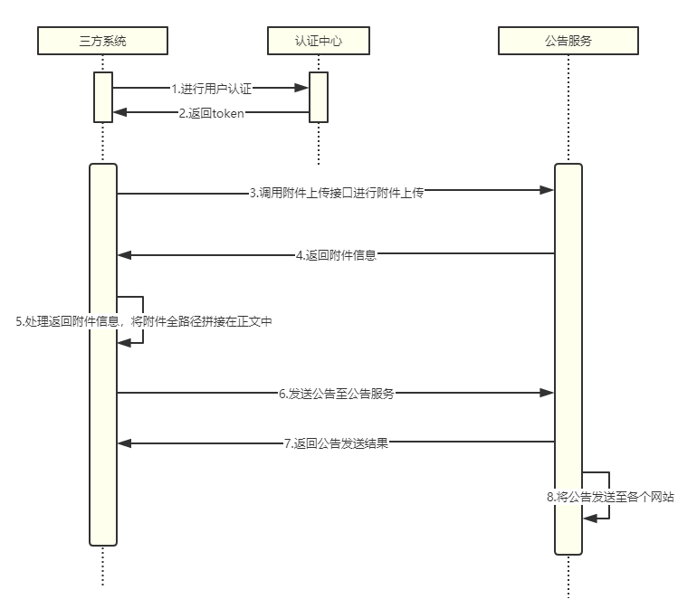
- 三方系统调用auth认证中心进行用户认证。
- 认证中心返回access_token至三方系统作为用户认证信息，三方系统将返回的access_token放入请求头调用公告服务对外接口（以下对公告服务对外接口的请求默认带access_token）。
- 三方系统调用公告组件附件上传接口上传附件。
- 公告组件将附件上传至服务器，并将上传服务器后的附件信息返回至三方系统。
- 三方系统将公告服务返回的附件信息拼接至正文。
- 三方系统按照二-3公告数据推送接口说明推送公告信息至公告服务。
- 公告服务将数据推送接口收到的公告信息转化为各接收网站需要的信息，并将转化后的信息异步推送至接收网站并返回公告数据推送接口调用结果至三方系统。
- 公告服务将转换后的公告数据逐一推送至需要的接收网站。

接口说明
公告推送的业务字段项，请查看附件：公告字段说明.xlsx。

接入说明
申请成为发送方：提供发送方所有信息，将为你申请以下内容。
参数名 | 测试值
client_id | 客户端id
client_secret | 客户端密钥
username | 用户名
password | 用户密钥
sender | 发送方唯一标识（由业务方自行定义）

权限认证说明
本系统使用oauth做权限认证，使用jwt做权限认证，访问前获取jwt信息，然后将jwt附属在请求的头部上，key值为access_token。

请求jwt信息接口
描述:使用密码模式获取token,此处访问网关获取token
请求方式:POST
请求URL: IP:PORT/gp-auth-center/oauth/token
入参
参数名 | 参数类型 | 长度 | 说明
client_id | String |  | 颁发的client_id
client_secret | String |  | 颁发的client_secret
grant_type | String |  | 固定值password使用密码模式获取token
username | String |  | 颁发的用户登录名
password | String |  | 颁发的用户密码
回参
access_token | String |  | 表示访问令牌
token_type | String |  | 令牌类型，默认为bearer
expires_in | long |  | 过期时间，单位为秒
refresh_token | String |  | 更新令牌，用来获取下一次的访问令牌
scope | String |  | 权限范围
注意：
一、client_id,client_secret,username,password这四个字段需要颁发，访问时需将字段相关信息传入URL中。
二、现在给出测试数据：
参数名 | 测试值
client_id | unity-client
client_secret | Unity
grant_type | Password
username | Test
password | c4ca4238a0b923820dcc509a6f75849b
userType | 不传
regionCode | 不传

jwt有效时间
现在access_token的有效时间为60分钟，建议每次发送数据获取新的access_token。

公告数据推送接口
描述: 普通公告信息推送
请求方式:POST
请求URL: IP:PORT/gp-notice-center/rest/v1/announcement/addAnnouncement
入参（header中携带access_token,详情参见 二-2权限认证说明）
参数名 | 参数类型 | 是否必须 | 说明
senderId | String | 是 | 发送方id（微服务名称即可）
sendDate | String | 是 | 发送日期,日期格式为yyyy-MM-dd HH:mm:ss
dataMac | String | 是 | 数据的校验码（详情参见 二-5）
data | String | 是 | 传递的加密数据信息（详情参见 二-4）,传递的数据样式需严格按照内蒙古自治区限额以下采购信息发布公告和公示信息格式规范（附件2）
回参：该接口具有回调函数，会将值直接传入到回调函数中
code | String | 是 | 返回码，默认200为成功，5XXX为系统已知异常，-1为系统未知异常
message | String | 是 | 返回提示信息

公告data中数据说明

数据总体说明
推送数据内容请按照以下字段内容进行展示。
字段名称 | 字段名 | 长度 | 是否必须 | 备注
dataType | 接口类型 |  | 是 | 接口数据类型 见二-4.2
dataSpecificType | 接口编码 |  | 是 | 接口数据具体类型 见二-4.3
data | 业务数据 |  | 是 | 传递的具体业务数据,见二-6.x
regionCode | 发送方的区划 |  | 是 | 发送方的区划编码

接口类型说明
说明 | 编码
普通公告数据 | 001

接口具体编码说明
接口具体编码:
接口具体编码使用“公告类型编码”。
详情参见：附录5.——公告类型编码。

发送方区划说明
示例如下：
发送方区划 | 接收方名称
150601 | 中国政府采购网
150601 | 内蒙政府采购网
150601 | 内蒙公共资源交易中心
150603 | 内蒙政府采购网
150603 | 内蒙公共资源交易中心
…… | 内蒙政府采购网

5.公告数据加密说明
加密工具类如有需要（详情可参照本文第三部分：其他说明3.2）。

数据加密方式
消息采用的DES加密算法规则如下：
1、密钥是一个长度16、由16进制字符组成的字符串，如：1234567890ABCDEF；
2、使用时，相临的两位理解为一个16进制数的明文，然后转换为实际使用的8位密钥；
3、实际加密模式选择DES-ECB；
4、经过DES加密后的数据必须通过编码转换为明文的字符串。
具体加密方法见 三-3.2。
请使用方法：
加密：encrypt(String code, String desKey)
解密：decrypt(String code, String desKey)

dataMac校验方式
1、传输报文在用DES加密前，做Sha256签名，将生成的结果字节数组转换为16进制的字符串作为签名结果，放入传输报文和处理结果报文mac字段中，随报文一起传输。
2、接收方接收到请求后，用DES解析报文体，将解析后的报文进行Sha256签名，比对签名结果，若相同说明报文传输安全，若不同说明报文经过篡改，传输不安全。
请使用方法：
DigestUtils.sha256Hex(message)，需要引入包如下：
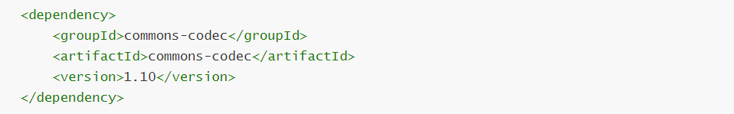

6.附件上传接口
描述: 附件上传接口
请求方式:POST
请求URL: IP:PORT/gp-notice-center/rest/v1/file/attachListUpLoad
入参（header中携带access_token,详情参见 二-2权限认证说明）
参数名 |  | 参数类型 | 是否必须 | 说明
attchList |  | List | 是 | 附件信息列表
 | fileName | String | 是 | 文件名
 | fileExt | String | 是 | 文件扩展名（后缀 如：”.pdf”）
 | fileContent | MultipartFile | 是 | 附件内容文件
回参：该接口具有回调函数，会将值直接传入到回调函数中
code |  | String | 是 | 返回码，默认200为成功，5XXX为系统已知异常，-1为系统未知异常
message |  | String | 是 | 返回提示信息
data |  | List | 是 | 返回附件上传信息
 | fileName | String | 是 | 文件名
 | fileUrl | String | 是 | 附件全路径

7.公告业务数据详细说明
详见公告字段说明V2.3中数据项中文名和对应业务数据字段英文名。

其他说明

1.接口测试说明
调用公告接口，需要先进行oauth权限认证,当获取到token后，在调用公告接口请求头中作为参数传递即可。
以下是我方服务器信息：
服务名称 | 地址：端口号
Oauth认证(测试环境) | IP:PORT/gp-auth-center
公告接口(测试环境) | IP:PORT/gateway/gp-notice-center

如何在postman获取token？
调用我方oauth认证接口获取token，测试地址以及参数详见本文档二.3.1。
测试效果如图：
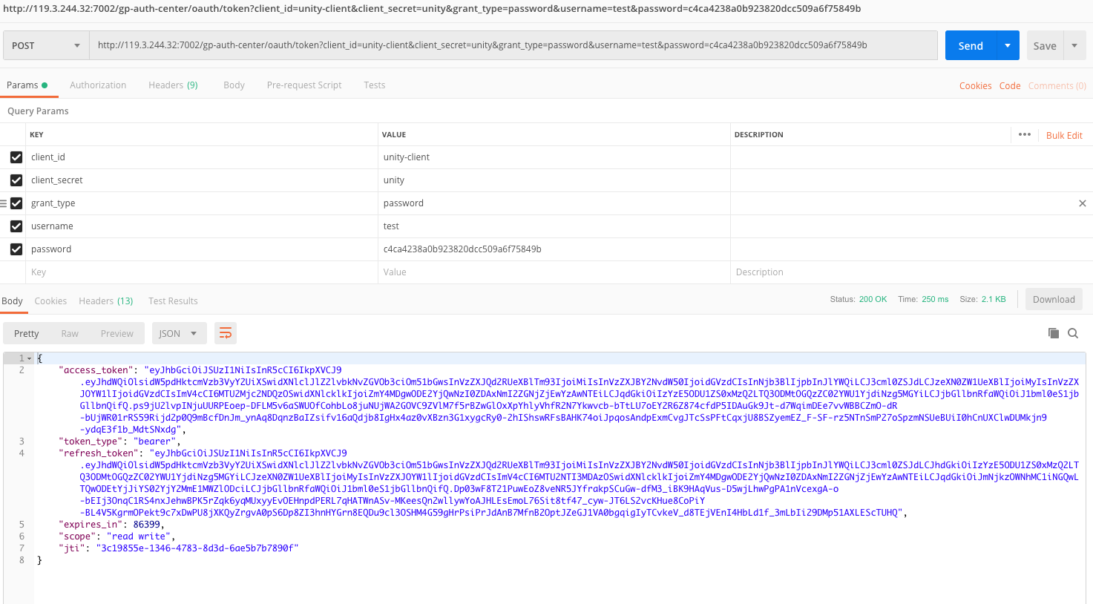

如何封装公告接口测试数据？
公告接口接收的最终的数据格式为：
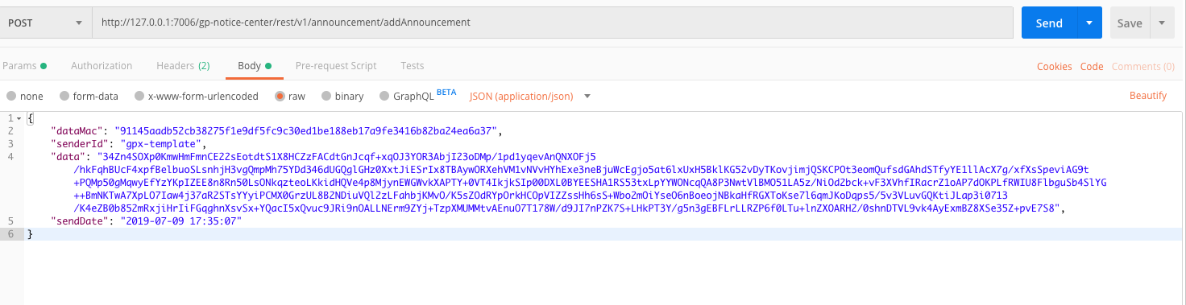
这里给出一个demo，制作发送数据：
public static void main(String[] args) {

//1 首先添加业务数据
Map<String, Object> data = new HashMap<>(16);
data.put("noticeName", "测试数据");
data.put("purchaseManner", "1");
data.put("noticeType", "001011");
data.put("regionCode", "350999001");
data.put("purchaseNature", "1");
data.put("region", "山西");
data.put("noticeTime", "2019-05-01 15:30:30");
data.put("purchaser", "政府采购网");
data.put("openTenderCode","1000101");
data.put("agency","代理机构");
data.put("noticeContent", GpBase64Util.encode("公告详情"));
data.put("bidOpenTime","2019-05-01 15:30:30");

//2.可在业务数据中指定接收方（若无此参数，将由公告服务选择接收方）
data.put("receiver", ["cms-gcy","cms-gd"] );

//3 将业务数据封装在新的map里，并加入dataType，dataSpecificType，regionCode字段，具体数据详见文档说明
Map<String, Object> middleData = new HashMap<>(16);
middleData.put("dataType", "001");
middleData.put("dataSpecificType", "001011");
middleData.put("regionCode", "150601");
middleData.put("data", data);

//3 map->字符串处理
Gson gson = new Gson();
String middleDataString = gson.toJson(middleData);

//加密解密与获取dataMac封装的是
//业务数据,data，dataType，dataSpecificType，regionCode

//4 字符串加密,密钥为"12345678"
String dataMessageEncrypt = SendDataEncryptUtils.getDataMessageEncrypt(middleDataString, "12345678");
//5 获取字符串DataMac
String dataMac = SendDataEncryptUtils.getDataMac(middleDataString);

//6 封装最终的数据放在新的map里，并加入senderId，sendDate，data，dataMac
Map<String, Object> outMap = new HashMap<>(16);
outMap.put("senderId", "gpc-gpcms");
outMap.put("sendDate", "2019-05-01 12:30:30");
outMap.put("data", dataMessageEncrypt);
outMap.put("dataMac", dataMac);

//获取到最终的公告发送数据
System.out.println(outMap.toString());
}
这里给出加密与解密方法：
public class SendDataEncryptUtils {

/**
* 获取信息的校验码
*
* @param message
* @return
*/
public static String getDataMac(String message) {
return DigestUtils.sha256Hex(message);
}

/**
* 获取数据的解密信息
*
* @param message
* @return
*/
public static String getDataMessageDecrypt(String message, String desKey) {
//此处为自定义工具类
return GpDESUtils.decrypt(message, desKey);
}

/**
* 将指定数据进行加密
*
* @param message
* @return
*/
public static String getDataMessageEncrypt(String message, String desKey) {
return GpDESUtils.encrypt(message, desKey);
}
}
这里给出GpBase64Util工具类：
public class GpBase64Util {
/**
* 将 s 进行 BASE64 编码
*
* @return String
*/
public static String encode(String s) {
if (s == null){
return null;
}
String res = "";
try {
res = new sun.misc.BASE64Encoder().encode(s.getBytes("UTF-8"));
} catch (UnsupportedEncodingException e) {
// TODO Auto-generated catch block
e.printStackTrace();
}
return res;
}

/**
* 将 BASE64 编码的字符串 s 进行解码
*
* @return String
*/
public static String decode(String s) {
if (s == null){
return null;
}
BASE64Decoder decoder = new BASE64Decoder();
try {
byte[] b = decoder.decodeBuffer(s);
return new String(b,"UTF-8");
} catch (Exception e) {
return null;
}
}
}

如何在postman测试公告接口？
接口详细参数详见本文档二.5
首先需要在Headers传入两个参数：
Content-Type ：application/json
access_token ：通过结果获取的数据
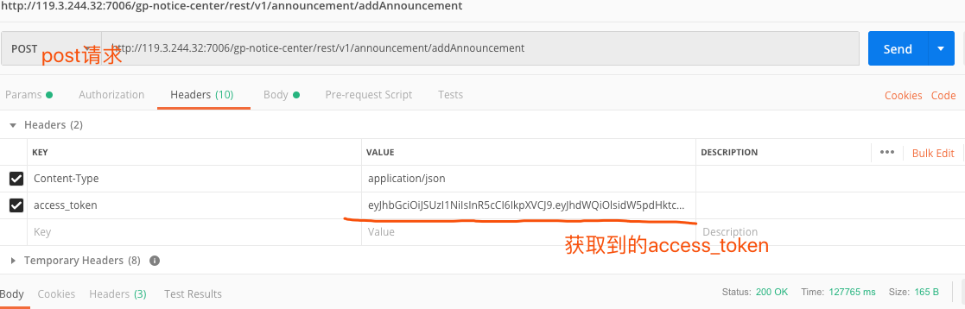
然后在body中传入想要发送的业务数据即可。
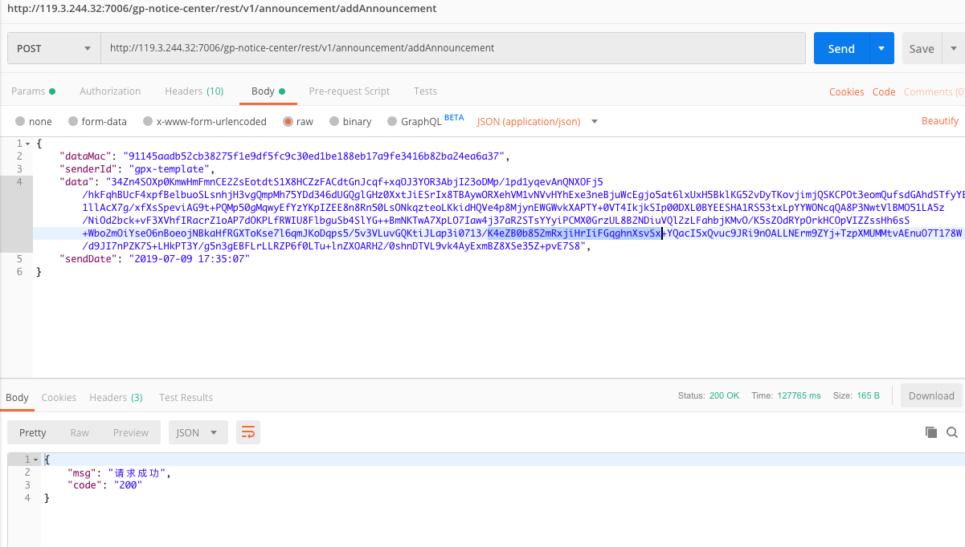

附录

采购方式编码
代码 | 值
1 | 公开招标
2 | 邀请招标
3 | 竞争性谈判
4 | 询价
5 | 单一来源
6 | 竞争性磋商
7 | 定点采购
8 | 协议供货
9 | 电子卖场
10 | 其他

实施形式分类编码
代码 | 值
11 | 项目采购
15 | 电子卖场采购
18 | 其他采购（无执行过程采购）

采购类别编码
编码 | 名称
A | 货物
B | 工程
C | 服务

组织形式编码
代码 | 值
1 | 政府集中采购
2 | 部门集中采购
3 | 分散采购

公告类型
分类 | 类型 | 代码 | 值
项目采购类 | 采购公告 | 001011 | 公开招标采购公告
项目采购类 | 采购公告 | 001012 | 邀请招标采购公告
项目采购类 | 采购公告 | 001013 | 竞争性谈判公告
项目采购类 | 采购公告 | 001014 | 询价公告
项目采购类 | 采购公告 | 001015 | 单一来源采购公告
项目采购类 | 采购公告 | 001016 | 竞争性磋商公告
项目采购类 | 采购公告 | 001019 | 其他采购方式公告
项目采购类 | 中标公告 | 001021 | 公开招标中标公告
项目采购类 | 中标公告 | 001022 | 邀请招标中标公告
项目采购类 | 中标公告 | 001023 | 竞争性谈判成交公告
项目采购类 | 中标公告 | 001024 | 询价成交公告
项目采购类 | 中标公告 | 001025 | 单一来源成交公告
项目采购类 | 中标公告 | 001026 | 竞争性磋商成交公告
项目采购类 | 中标公告 | 001029 | 其他采购方式中标公告
项目采购类 | 更正公告 | 001031 | 采购更正公告
项目采购类 | 更正公告 | 001032 | 结果更正公告
项目采购类 | 更正公告 | 00105B | 资格预审更正公告
项目采购类 | 终止/废标公告 | 001004 | 终止公告
项目采购类 | 终止/废标公告 | 001006 | 废标公告
采购监管类 | 采购意向公开类 | 59 | 采购意向公告
采购监管类 | 采购意向公开类 | 5E | 采购意向撤销
采购监管类 | 单一来源 | 001051 | 单一来源公示
采购监管类 | 单一来源 | 00105F | 单一来源公示撤销
采购监管类 | 合同公告 | 001054 | 合同公告
采购监管类 | 合同公告 | 00100B | 合同公告撤销
采购监管类 | 市场调研 | 001059 | 市场调研公告
网上竞价 | 网上竞价 | 001071 | 网上竞价变更公告
网上竞价 | 网上竞价 | 001072 | 网上竞价公告
网上竞价 | 网上竞价 | 001073 | 网上竞价成交公告
网上竞价 | 网上竞价 | 001074 | 网上竞价废标公告
网上竞价 | 网上竞价 | 001075 | 网上竞价结果变更公告

行政区划

区划编码 | 区划名称
150001 | 内蒙古自治区本级
150101 | 呼和浩特市本级
150102 | 新城区
150103 | 回民区
150104 | 玉泉区
150105 | 赛罕区
150121 | 土默特左旗
150122 | 托克托县
150123 | 和林格尔县
150124 | 清水河县
150125 | 武川县
150136 | 内蒙古和林格尔新区
150174 | 呼和浩特经济技术开发区
150201 | 包头市本级
150202 | 东河区
150203 | 昆都仑区
150204 | 青山区
150205 | 石拐区
150206 | 白云鄂博矿区
150207 | 九原区
150221 | 土默特右旗
150222 | 固阳县
150223 | 达尔罕茂明安联合旗
150224 | 稀土高新技术产业开发区
150301 | 乌海市本级
150302 | 海勃湾区
150303 | 海南区
150304 | 乌达区
150401 | 赤峰市本级
150402 | 红山区
150403 | 元宝山区
150404 | 松山区
150421 | 阿鲁科尔沁旗
150422 | 巴林左旗
150423 | 巴林右旗
150424 | 林西县
150425 | 克什克腾旗
150426 | 翁牛特旗
150428 | 喀喇沁旗
150429 | 宁城县
150430 | 敖汉旗
150501 | 通辽市本级
150502 | 科尔沁区
150521 | 科尔沁左翼中旗
150522 | 科尔沁左翼后旗
150523 | 开鲁县
150524 | 库伦旗
150525 | 奈曼旗
150526 | 扎鲁特旗
150581 | 霍林郭勒市
150582 | 通辽经济技术开发区
150601 | 鄂尔多斯市本级
150603 | 康巴什区
150602 | 东胜区
150621 | 达拉特旗
150622 | 准格尔旗
150623 | 鄂托克前旗
150624 | 鄂托克旗
150625 | 杭锦旗
150626 | 乌审旗
150627 | 伊金霍洛旗
150628 | 鄂尔多斯市成吉思汗陵旅游区
150630 | 鄂尔多斯空港物流园区
150631 | 鄂尔多斯国家高新技术产业开发区
150640 | 鄂尔多斯市恩格贝生态示范区
150701 | 呼伦贝尔市本级
150702 | 海拉尔区
150721 | 阿荣旗
150722 | 莫力达瓦达斡尔族自治旗
150723 | 鄂伦春自治旗
150724 | 鄂温克族自治旗
150725 | 陈巴尔虎旗
150726 | 新巴尔虎左旗
150727 | 新巴尔虎右旗
150782 | 牙克石市
150783 | 扎兰屯市
150784 | 额尔古纳市
150785 | 根河市
150786 | 呼伦贝尔市经济技术开发区
150781 | 满洲里市
150703 | 扎赉诺尔区
150801 | 巴彦淖尔市本级
150802 | 临河区
150821 | 五原县
150822 | 磴口县
150823 | 乌拉特前旗
150824 | 乌拉特中旗
150825 | 乌拉特后旗
150826 | 杭锦后旗
150899 | 巴彦淖尔经济技术开发区
150898 | 巴彦淖尔市甘其毛都口岸管理委员会
150901 | 乌兰察布市本级
150902 | 集宁区
150921 | 卓资县
150922 | 化德县
150923 | 商都县
150924 | 兴和县
150925 | 凉城县
150926 | 察哈尔右翼前旗
150927 | 察哈尔右翼中旗
150928 | 察哈尔右翼后旗
150929 | 四子王旗
150981 | 丰镇市
150971 | 察哈尔工业园区管理委员会
152203 | 兴安盟本级
152201 | 乌兰浩特市
152202 | 阿尔山市
152221 | 科尔沁右翼前旗
152222 | 科尔沁右翼中旗
152223 | 扎赉特旗
152224 | 突泉县
152272 | 兴安盟经济技术开发区
152501 | 二连浩特市
152503 | 锡林郭勒盟本级
152502 | 锡林浩特市
152522 | 阿巴嘎旗
152523 | 苏尼特左旗
152524 | 苏尼特右旗
152525 | 东乌珠穆沁旗
152526 | 西乌珠穆沁旗
152527 | 太仆寺旗
152528 | 镶黄旗
152529 | 正镶白旗
152530 | 正蓝旗
152531 | 多伦县
152532 | 乌拉盖管理区
152901 | 阿拉善盟本级
152921 | 阿拉善左旗
152922 | 阿拉善右旗
152923 | 额济纳旗
152924 | 阿拉善经济开发区
152925 | 腾格里经济技术开发区
152926 | 策克口岸经济开发区
152927 | 乌兰布和生态沙产业示范区

